
UNIVERSIDAD RAFAEL LANDIVAR
CAMPUS DE QUETZALTENANGO
FACULTAD DE INGENIERIA
QUÍMICA I
LABORATORIO
SECCIÓN 01



LABORATORIO No. _1___________________
NOMBRE DE LA PRÁCTICA: ___Densidad___________________________________________
FECHA DE ENTREGA: _05/02/2021____________________

GRUPO No. ____________________

INTEGRANTES:
CARNET | APELLIDOS - NOMBRES
1612921 | Sajvin Gómez Mario Daniel
1517221 | Sigüenza Piedrasanta Kristopher Alexander

OBJETIVOS

OBJETIVO GENERAL

“Determinar la densidad de diferentes cuerpos regulares e irregulares”

OBJETIVOS ESPECIFICOS

1.- Probar que a pesar del paso de los años el principio de Arquímedes si sigue utilizando y sigue siendo efectivo.

2.- Aprender a poder interpretar la información de manera que se pueda llegar a una deducción sobre la densidad de los objetos.

FUNDAMENTO TEÓRICO

Densidad
El término “densidad” proviene del campo de la física y la química y hace mención a la relación que existe entre la masa de una sustancia o de un cuerpo y su volumen. Se trata de una propiedad intrínseca de la materia, ya que no depende de la cantidad de sustancia que se considere. Esta propiedad que habitualmente se expresa en kilogramo por metro cúbico (kg/m3) o gramo por centímetro cúbico (g/cm3), varía en mayor o menor medida en función de la presión y la temperatura, y también con los cambios de estado.

La densidad de un cuerpo está relacionada con su flotabilidad, una sustancia flotará sobre otra si su densidad es menor. Debido a la poca cohesión entre sus partículas, por lo general, los gases tienen menor densidad que los líquidos y los líquidos tienen menor densidad que los sólidos.

Para calcular la densidad se utiliza la siguiente fórmula: d= m/v
Donde m, es masa y v, es volumen.

La densidad de la materia se asocia a menudo con la historia del filósofo griego Arquímedes, a quien encargaron la tarea de determinar si la corona de su rey había sido forjada usando oro puro o si había sido hecha de una aleación con otros metales.

Durante un baño de inmersión, Arquímedes se dio cuenta de que podía calcular el volumen de la corona sumergiéndola en agua y midiendo el desplazamiento del líquido, sin tener que fundirla o romperla, y que conociendo la densidad del oro (que es una constante) podía luego pesar la corona y determinar si se trataba de oro puro o de una aleación.

Así fue como se dio el Principio de Arquímedes que nos indica que “todo cuerpo sumergido dentro de un fluido experimenta una fuerza ascendente llamada empuje, equivalente al peso del fluido desalojado por el cuerpo”. Es importante hacer notar que la fuerza de empuje no depende del peso del objeto sumergido, sino solamente del peso del fluido desplazado, es decir, si tenemos diferentes materiales (acero, aluminio, bronce), todos de igual volumen, todos experimentan la misma fuerza de empuje.
Si un recipiente sellado de un litro está sumergido en agua hasta la mitad, desplazará medio litro de agua y la fuerza de empuje (o flotación) será igual al peso de medio litro de agua, sin importar qué contenga el recipiente. Si el recipiente está sumergido completamente, la fuerza de flotación será igual al peso de un litro de agua a cualquier profundidad, siempre que el recipiente no se comprima. Esto es porque a cualquier profundidad el recipiente no puede desplazar un volumen de agua mayor a su propio volumen.

PROCEDIMIENTO

Pasos para medir la densidad de los objetos de la tabla 1:

- Se ingresa al link, para tener acceso a los datos y a las tablas.
- Se selecciona la opción de “Todos los cuerpos tienen la misma masa”
- Se ingresa la masa que indica que indica cada casilla de la tabla.
- Entonces ya se puede observar el volumen de cada objeto, se llena todas las casillas de la columna volumen.
- Para calcular la densidad se utiliza la formula d=m/v, es decir que se divide la casilla de masa por volumen, el resultado de esa división se escribe en la casilla de densidad y así sucesivamente hasta finalizar todo.

Pasos para realizar la tabla 2:

- En la misma página de la tabla 1 se selecciona la opción “Todos los cuerpos tienen el mismo volumen”.
- Se colocan las cantidades de que indica la tabla.
- Con los datos que da ya solo se llena la respectiva casilla hasta completar toda la tabla.

Pasos para realizar la tabla 3:
En este ejercicio se pone en practica el principio de Arquímedes.
- Se ingresa al otro link.
- Se va a seleccionar un objeto, se coloca en la balanza y de ahí se va a poder obtener el dato de la masa de ese objeto.
- Después de saber su masa, se averigua el volumen, esto se logra introduciendo el objeto que se pesó en la probeta.
- Ya teniendo la masa y el volumen se procede a realizar la división de masa por volumen y así se obtiene la densidad.

Como medir la densidad de una moneda:

- Pesar la moneda para determinar su masa, si no se cuenta con una balanza, se puede obtener el dato en internet.
- Determinar el volumen de la moneda con la fórmula v=π*r^2*h
- Con esos datos obtenidos, ya se procede a realizar la operación para sacar la densidad de la moneda. (d= m/v).

RESULTADOS

Tabla 1
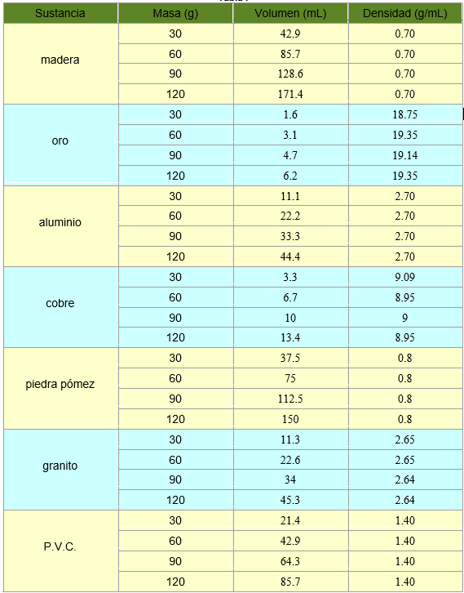

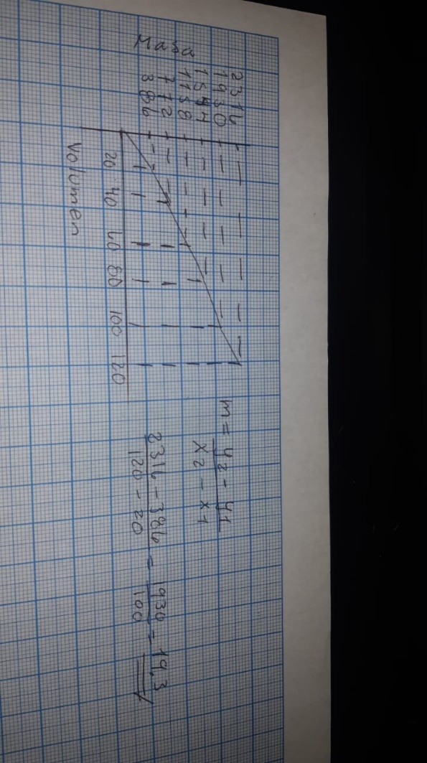

Gráfica del Oro
Representa de manera gráfica la densidad del oro con diferentes tipos de masa, que al tratarse del oro tiene una densidad de cierta forma constante.

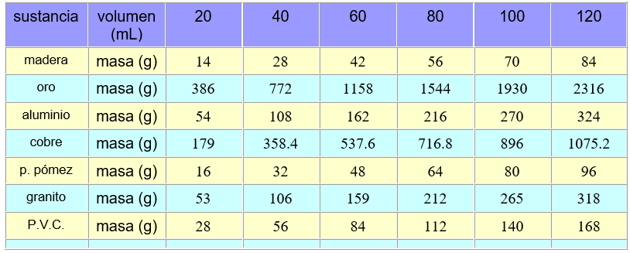
Tabla 2

Tabla 3
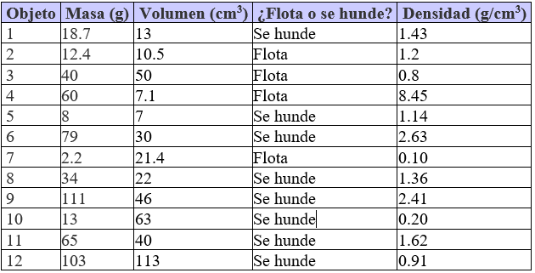

Densidad de una moneda de Q.1.00
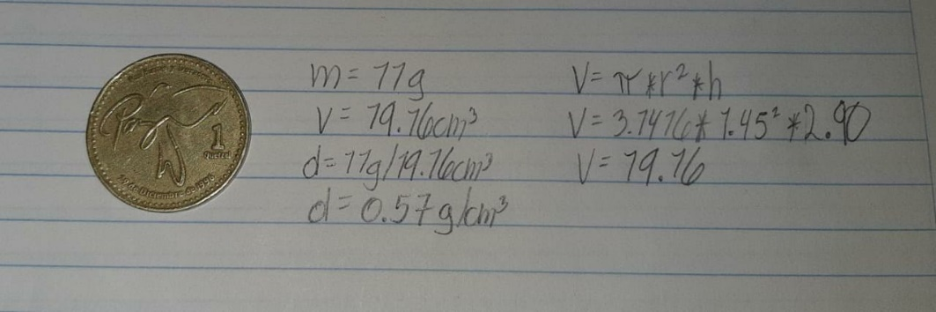

CONCLUSIONES

Cuanto mayor sea la densidad de un cuerpo, más pesado nos parecerá. Actualmente existen diferentes métodos para calcular la densidad, pero uno de los más usados es el principio de Arquimides, ya que es muy efectivo y sencillo de hacer.

La densidad es una propiedad física, puede hacernos saber una sustancia o un peso ligero, que puede ser determinado por la relación de masa a volumen, con estas dos características se puede averiguar mediante una fórmula, la densidad de un objeto.

BIBLIOGRAFÍA – EGRAFÍA

- https://labovirtual.blogspot.com/2015/06/densidad.html

- http://www.educaplus.org/game/laboratorio-de-densidad

- https://concepto.de/densidad/

- https://www.uaeh.edu.mx/scige/boletin/prepa4/n3/m4.html

